****关于推广使用个人所得税手机APP及网页版的通知****

信息来源：国家税务总局广东省税务局

尊敬的个人所得税纳税人：

为方便纳税人填报个人所得税专项附加扣除信息，国家税务总局将于2018年12月31日12:00升级个人所得税手机APP及网页版，欢迎广大纳税人使用，现将有关事项通知如下：

一、功能介绍

个人所得税手机APP功能主要包括：子女教育支出、继续教育支出、住房贷款利息支出、住房租金支出、赡养老人支出等专项附加扣除信息采集。

二、手机APP安装使用步骤

（一）安装及注册

1.扫描二维码，下载安装。点击微信右上角“扫一扫”，根据提示下载安装。

2.通过以下方式注册。

方式一：人脸识别认证注册（仅限居民身份证）。打开APP，点击【注册】，选择【人脸识别认证注册】，阅读并同意用户注册协议，点击【确认授权】，填写证件号码、姓名，点击“开始人脸识别”后进行拍摄识别。识别后，根据提示设置登录名、密码、手机号（短信校验）完成注册。

方式二：大厅注册码注册。纳税人携带个人身份证件到办税服务大厅获取注册码（注册码有效期为7天）。打开APP，点击【注册】，选择【大厅注册码注册】，阅读并同意用户注册协议，点击【确认授权】，填写注册码、证件类型、证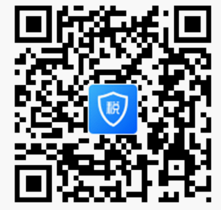件号码、姓名、国籍。验证通过后，根据提示设置登录名、密码、手机号（短信校验）完成注册。

之前已安装注册的纳税人，2018年12月31日12:00起，打开手机APP，根据系统提示升级即可。

（二）信息采集

纳税人完成注册后，可根据个人实际情况，进行基础信息采集和专项附加扣除信息采集。

三、网页版使用步骤

（一）注册（已在手机APP注册的可省略此步骤）

1.纳税人携带个人身份证件到办税服务大厅获取注册码（注册码有效期为7天）。登录自然人办税服务平台(网址：https://its.etax-gd.gov.cn)，点击网页上的【立即注册】或右上角【注册】，阅读并同意自然人办税服务平台注册协议，点击【同意并继续】，选择【大厅注册码注册】，填写注册码、姓名、证件类型、证件号码、国籍（地区），验证通过后，设置登录名、密码、手机号（需短信验证）、户籍所在地完成注册。

（二）登录方式

1.通过密码登录方式。

2.已在手机APP注册的可以使用扫码登录。

（三）信息采集

纳税人完成登录后，可根据个人实际情况，进行基础信息采集和专项附加扣除信息采集。

国家税务总局广东省税务局

2018年12月29日